# 部署kun-dpexec-server-3.5.3

## 上传解压kun-dpexec-server-3.5.3

解压kun-dpexec-server-3.5.3-bin.zip 文件到/home/bmsoft/product/dp下



## 修改配置文件

### 说明

dpServer.properties

端口：8011



### dpServer.properties

修改配置文件：

cd /home/bmsoft/product/dp/kun-dpexec-server-3.5.3/conf

Vi dpServer.properties

修改如下内容

#########motan配置#####

#zookeeper ip地址（集群用英文逗号分隔）

zkUrl=127.0.0.1:2181

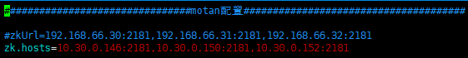

######数据库配置##########

dbUrl=jdbc:mysql://127.0.0.1:3306/bmsoft_dam

dbUserName=root

dbPassword=root

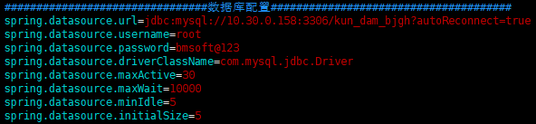

Redis暂时不管

保存退出；

### dataxcmd.properties

cd /home/bmsoft/product/dp/kun-dpexec-server-3.5.3/conf

vi dataxcmd.properties

#datax地址

baseHome=/home/bmsoft/product/datax (具体地址)

dataxhome=-Ddatax.home=${baseHome}

保存退出。

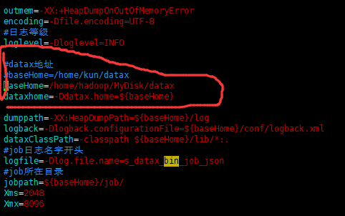

## 启动

### 启动kun-dpexec-server-3.5.3

cd /home/bmsoft/product/dp/kun-dpexec-server-3.5.3

第一种：

nohup java -jar kun-dpexec-server-3.5.3.jar &

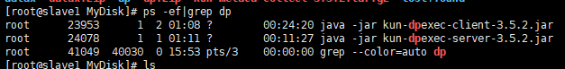

第二种：脚本启动



### 日志nohup

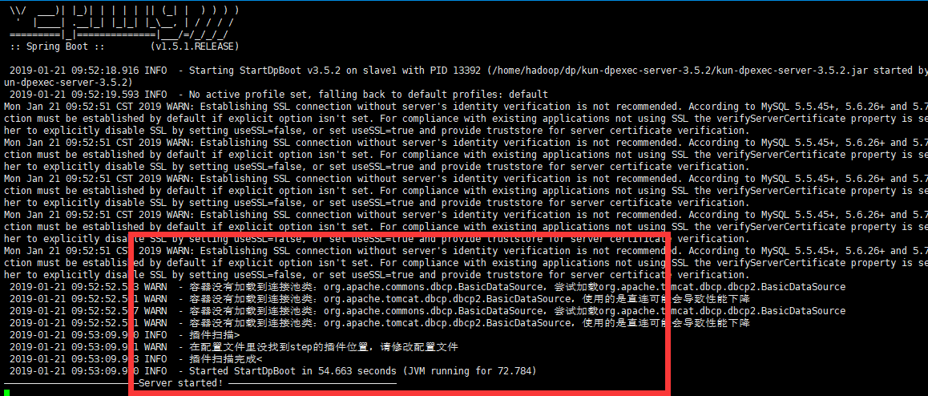

### 停止kun-dpexec-server-3.5.3

ps -ef|grep kun-dpexec-server-3.5.3.jar |awk '{print $2}'|xargs kill -9